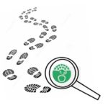
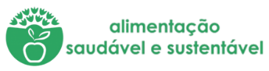
Na minha casa não desperdiçamos alimentos!

Tabela de registos
Dia 1 | PESO DO DESPERDÍCIO DIA 1
Registo em peso de alimentos desperdiçados durante a preparação das refeições (ex: quando preparam uma sopa, pesar o as partes dos legumes descartados, cascas, raízes, etc.) | 225g de pão
Após a refeição verificar se a mesma foi consumida na sua totalidade. Registo em peso. | 0g
Dia 2 | PESO DO DESPERDÍCIO DIA 2
Registo em peso de alimentos desperdiçados durante a preparação das refeições (ex: quando preparam uma sopa, pesar o as partes dos legumes descartados, cascas, raízes, etc.) | 300g de borrego assado
Após a refeição verificar se a mesma foi consumida na sua totalidade. Registo em peso. | 0g
Dia 3 | PESO DO DESPERDÍCIO DIA 3
Registo em peso de alimentos desperdiçados durante a preparação das refeições (ex: quando preparam uma sopa, pesar o as partes dos legumes descartados, cascas, raízes, etc.) | 280g de cascas de batata
Após a refeição verificar se a mesma foi consumida na sua totalidade. Registo em peso. | 0g

E agora…Deixa-nos a tua receita

RECEITA 1º dia Pudim de pão

Ingredientes: pão (250g); ovos (4/5 unid); açúcar (250g); leite (450ml); caramelo líquido

Procedimentos:
Barrar a forma com o caramelo e pré-aquecer o forno a 180 graus.
Colocar todos os ingredientes no liquidificador durante 2/3 minutos.
Colocar a mistura na forma e levar ao forno (em banho maria) por aproximadamente 40 minutos, ou até a parte de cima ficar dourada/acastanhada.
Retirar do forno e deixar arrefecer bem antes de desenformar.
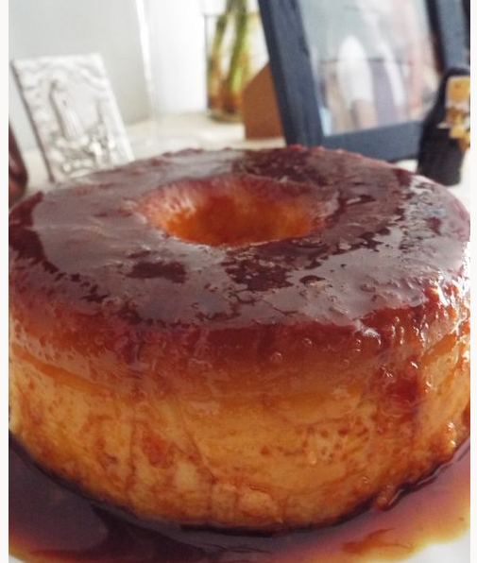
Desenformar num prato/travessa à sua escolha.
Deixar no frigorífico, no mínimo, 2horas.

Imagens da receita concluída:

RECEITA 2º dia Bolinhas de borrego

Ingredientes: Borrego (300G) , cebola ( 80g), 3 dentes de alho, salsa (q.b), 2 ovos, pão ralado (q.b), farinha (q.b), salsa (q.b), Sal (q.b) e paprika (q.b).

Procedimentos: Comece por desfiar as sobras de borrego. Em seguida pique a cebola, o alho e a salsa.
Faça um refogado com a cebola e o alho e em seguida junte o borrego desfiado, tempere com sal, paprika e a salsa picada.
Deixe arrefecer tudo e junto 1 ovo e farinha até dar liga. Faça as bolinhas com o preparado anterior, empane em farinha, ovo e pão ralado e frite em óleo bem quente.
Imagens da receita concluída:
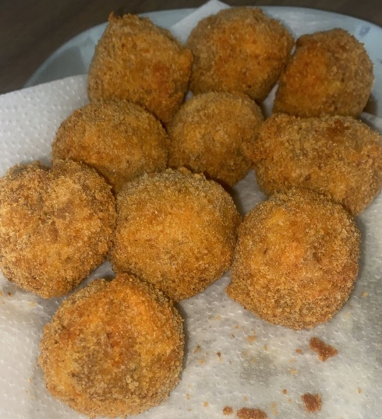

RECEITA 3º dia Chips de batata
Ingredientes: Cascas de batata (280g), óleo (q.b), sal (q.b).

Procedimentos: Comece por lavar muito bem as cascas de batata. Em seguida, corte-as no tamanho desejado. Frite-as em óleo bem quente, até atingirem a crocância desejada. Tempere com sal a gosto e deixe escorrer bem sobre papel de cozinha.

Imagens da receita concluída:
